Задания по темам
1. Технология обработки текстовой информации
1. Данный текст преобразуй в форму, предложенную на рисунке
ИКТ  Информационно-коммуникационные технологии | 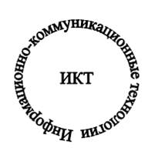
На выполнение этого задания отводится 10 мин. Максимальное количество баллов 5.
2. Создай таблицу по образцу на рисунке
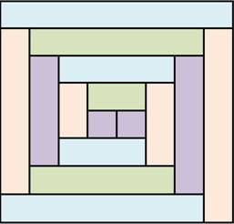
На выполнение этого задания отводится 10 мин. Максимальное количество баллов 5.
Задание 3
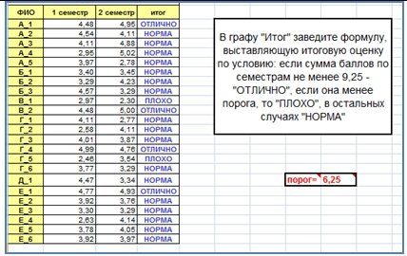
Создать график по таблице
На выполнение этого задания отводится 40 мин. Максимальное количество баллов 20.

